Bilag 1
Ansøgningsskema
Nedenstående skema angiver de oplysninger, som skal indgives til myndighederne ved ansøgning af projekter, der er omfattet af lovens bilag 2, jf. lovens § 21. Bygherren skal, hvor det er relevant for ansøgningen om det konkrete projekt, tage hensyn til kriterierne i lovens bilag 6, når skemaet udfyldes. Såfremt der allerede foreligger oplysninger om de indvirkninger, projektet kan forventes at få på miljøet, medsendes disse oplysninger. Skemaet finder ikke anvendelse for sager, der behandles af Naturstyrelsen og Energistyrelsen. Skemaets oplysningskrav er vejledende og fastsat under hensyntagen til kriterierne i lovens bilag 5.
Basisoplysninger | Tekst
Projektbeskrivelse (kan vedlægges) | Der findes ingen cykelfaciliteter mellem Vetterslev og Buske og cyklister må her færdes på kørebanen. Vejdirektoratet ønsker at etablere cykelstier på en ca. 3,2 km lang strækning mellem Vetterslev og Buske fra st. 7.000 – 10.160. Der etableres enkeltrettede cykelstier i begge sider af vejen i en bredde på 2 m med en skillerabat mod kørebanen på 2 m. Ved sidevejstilslutninger, føres cykelstien ud til vejen til venstre for sidevejen, så der på de sidste 30 m før sidevejen etableres cykelbaner langs primærvejen.  For yderligere information henvises til Fase 2 notatet for projektet.
Navn, adresse, telefonnr. og e-mail på bygherre | Vejdirektoratet  Carsten Niebuhrs Gade 43, 5. sal  1577 København V  Tlf. +45 7244 3333
Navn, adresse, telefonnr. og e-mail på kontaktperson | Anne-Mette Jansen  Vejplan og miljøafdelingen  Carsten Niebuhrs Gade 43, 5. sal  1577 København V  amj@vd.dk  Tlf. 21 55 88 50
Projektets adresse, matr. nr. og ejerlav. For havbrug angives anlæggets geografiske placering angivet ved koordinater for havbrugets 4 hjørneafmærkninger i bredde/længde (WGS-84 datum). | Cykelstien etableres fra Vetterslev til Buske langs Suså Landevej.  Projektet berører primært vejmatriklerne 7000a og 7000c i ejerlavet Sandby by, Sandby og vejmatriklen 7000a i ejerlavet Buske By, Sandby.  Det kan ikke udelukkes at cykelstien vil overlappe med en del private matrikler, som ligger langs Suså landevej. Omfanget heraf vil først blive endeligt afklaret efter detailprojekteringen.
Projektet berører følgende kommune eller kommuner (omfatter såvel den eller de kommuner, som projektet er placeret i, som den eller de kommuner, hvis miljø kan tænkes påvirket af projektet) | Projektet berører Ringsted og Næstved kommuner.
Oversigtskort i målestok eks. 1:50.000 – Målestok angives. For havbrug angives anlæggets placering på et søkort. | 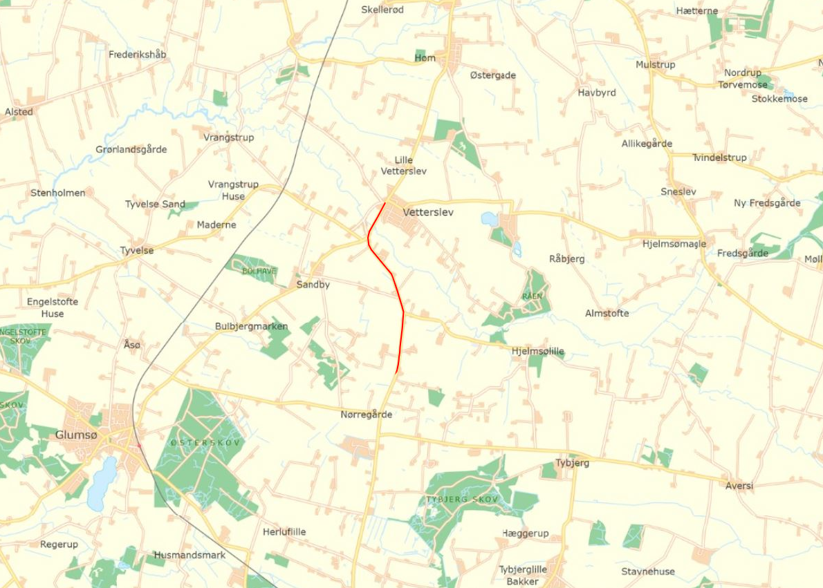  Målestok: 1:50.000. Projektområdet er markeret med rød.
Kortbilag i målestok 1:10.000 eller 1:5.000 med indtegning af anlægget og projektet (vedlægges dog ikke for strækningsanlæg). | 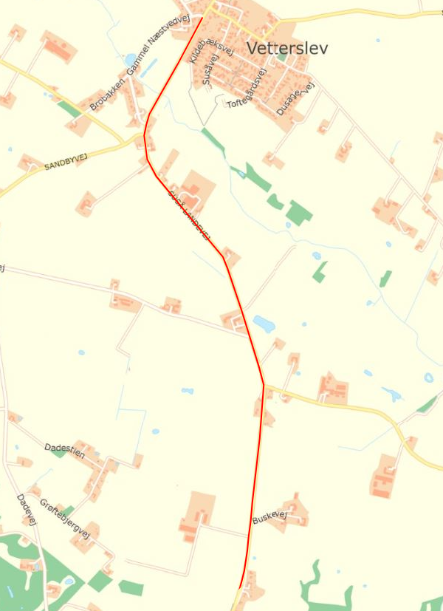  Målestok: 1:11.000. Projektområdet er markeret med rød.
Forholdet til VVM reglerne | Ja | Nej
Er projektet opført på bilag 1 til lov om miljøvurdering af planer og programmer og konkrete projekter (VVM). |  | X | Projektet er ikke opført på bilag 1
Er projektet opført på bilag 2 til lov om miljøvurdering af planer og programmer og af konkrete projekter (VVM). | X |  | Projektet er omfattet af bilag 2, afsnit 10 (Infrastrukturprojekter) punkt e) ”bygning af veje” da den eksisterende vej udvides med en ny cykelsti.
Projektets karakteristika | Tekst
1. Hvis bygherren ikke er ejer af de arealer, som projektet omfatter angives navn og adresse på de eller den pågældende ejer, matr. nr. og ejerlav | Bygherre er ejer af matriklerne. Det kan dog ikke udelukkes at private matrikler langs Suså Landevej vil blive berørt. I så fald vil det blive nødvendigt at udføre ekspropriation.
2. Arealanvendelse efter projektets realisering. Det fremtidige samlede bebyggede areal i m²  Det fremtidige samlede befæstede areal i m²  Nye arealer, som befæstes ved projektet i m² | Cykelstierne har en bredde på 2 m og en skillerabat mod kørebanen på 2 m. I bagkant af cykelstien etableres en 1 m bred yderrabat. Der etableres enkeltrettede cykelstier på en ca. 3,2 km lang strækning. Det nye areal der skal udlægges til cykelsti forventes derfor at udgøre omkring 32.000 m² (2x (5m x 3.200m)).  Det vil kun være den enkeltrettede cykelsti som skal befæstes, hvilket forventeligt er ca. 12.800 m².
3. Projektets areal og volumenmæssige udformning  Er der behov for grundvandssænkning i forbindelse med projektet og i givet fald hvor meget i m  Projektets samlede grundareal angivet i ha eller m²  Projektets bebyggede areal i m²  Projektets nye befæstede areal i m²  Projektets samlede bygningsmasse i m³  Projektets maksimale bygningshøjde i m  Beskrivelse af omfanget af eventuelle nedrivningsarbejder i forbindelse med projektet | Der etableres enkeltrettede cykelstier på en ca. 3,2 km lang strækning med en bredde på 2 m og en skillerabat mod kørebane på 2 m. I bagkant af cykelstien etableres en 1 m bred yderrabat. Ved sidevejstilslutninger vil cykelstien blive ført ud til vejen til venstre for sidevejen, der på de sidste 30 m før sidevejen etableres cykelbaner langs primærvejen. Der er i alt 7 sidevejstilslutninger på strækningen.  Enkelte steder er det nødvendigt at indsnævre skillerabatten på grund af eksisterende bebyggelse langs vejen.  På den nordlige strækning etableres der lokalt cykelsti helt ude langs kørebanen uden skillerabat. Dette skyldes del indsnævringen ved broen over Suså og den eksisterende kantsten langs med vejen på en del af strækningen, som ønskes bevaret.  Projektet omfatter ikke ny bebyggelse eller nedrivningsarbejder.
4. Projektets behov for råstoffer i anlægsperioden  Råstofforbrug i anlægsperioden på type og mængde:  Vandmængde i anlægsperioden  Affaldstype og mængder i anlægsperioden  Spildevand til renseanlæg i anlægsperioden  Spildevand med direkte udledning til vandløb, søer, hav i anlægsperioden  Håndtering af regnvand i anlægsperioden  Anlægsperioden angivet som mm/åå – mm/åå | Der vil være behov for anvendelse af råstoffer til etablering af asfaltbelægning i mængder svarende til projektforslaget. Ligeledes vil affaldsmængder være begrænset til emballage og øvrig husholdningsaffald.  Anlægsoverslag over de anvendte råstofmængder vil blive udarbejdet i en senere projektfase.  Anlægsfasen vil ikke afstedkomme nævneværdige mængder af affald. Emballageaffald og lignende vil blive håndteret efter de gældende forskrifter for Ringsted og Næstved Kommuner.  Anlægsfasen vil ikke medføre afledning af spildevand til renseanlæg eller recipient.  Regnvand vil blive håndteret efter de eksisterende forhold.  Anlægsperioden vil vare ca. 5-7 måneder. Ved udførelse af projektet henover vinteren skal der tillægges ca. 2 måneder til udførelsesperioden. Anlægstidspunkt aftales mellem bygherre og Ringsted og Næstved kommuner.
Projektets karakteristika | Tekst
5. Projektets kapacitet for så vidt angår flow ind og ud samt angivelse af placering og opbevaring på kortbilag af råstoffet/produktet i driftsfasen:  Råstoffer – type og mængde i driftsfasen  Mellemprodukter – type og mængde i driftsfasen  Færdigvarer – type og mængde i driftsfasen  Vandmængde i driftsfasen | Projektet er en cykelsti, og skal udelukkende tjene som transport-korridor. Driftsfasen vil derfor ikke generere produkter/råstoffer eller andet der giver anledning til at vurdere kapacitet.  I vinterhalvåret kan der blive glatførebekæmpet på cykelstien og dermed tilført grus eller salt.
6. Affaldstype og årlige mængder, som følge af projektet i driftsfasen:  Farligt affald:  Andet affald:  Spildevand til renseanlæg:  Spildevand med direkte udledning til vandløb, sø, hav:  Håndtering af regnvand: | Projektet vil i driftsfasen ikke producere affald eller spildevand.  Håndtering af overfladevand fremgår også af punkt 35.  Regnvand vil blive håndteret med etablering af grøfter og trug, hvor der dels vil være opsamling og nedsivning gennem de eksisterende strømningsveje.
Projektets karakteristika | Ja | Nej | Tekst
7. Forudsætter projektet etablering af selvstændig vandforsyning? |  | X | Projektet forudsætter ikke etablering af selvstændig vandforsyning.
8. Er projektet eller dele af projektet omfattet af standardvilkår eller en branchebekendtgørelse? |  | X | Nej projektet er ikke omfattet af en branchebekendtgørelse.
9. Vil projektet kunne overholde alle de angivne standardvilkår eller krav i branchebekendtgørelsen? |  |  | Ikke relevant.
10. Er projektet eller dele af projektet omfattet af BREF-dokumenter? |  | X | Projektet er ikke omfattet af BREF-dokumenter.
11. Vil projektet kunne overholde de angivne BREF-dokumenter? |  |  | Ikke relevant.
12. Er projektet eller dele af projektet omfattet af BAT-konklusioner? |  | X | Projektet er ikke omfattet af BAT-konklusioner.
Projektets karakteristika | Ja | Nej | Tekst
13. Vil projektet kunne overholde de angivne BAT-konklusioner? |  |  | Ikke relevant.
14. Er projektet omfattet af en eller flere af Miljøstyrelsens vejledninger eller bekendtgørelser om støj eller eventuelt lokalt fastsatte støjgrænser? | X |  | Projektet er omfattet af Miljøstyrelsens vejledende grænseværdier samt orientering fra Miljøstyrelsen 1997; Lavfrekvent støj, infralyd og vibrationer.  Derudover skal de lokale fastsatte grænser for anlægsstøj overholdes, som er fastsat af Ringsted og Næstved kommuner.
15. Vil anlægsarbejdet kunne overholde de eventuelt lokalt fastsatte vejledende grænseværdier for støj og vibrationer? | X |  | I anlægsarbejdet vil der forekomme begrænsede vibrationer i forbindelse med komprimering.
16. Vil det samlede projekt, når anlægsarbejdet er udført, kunne overholde de vejledende grænseværdier for støj og vibrationer? | X |  | Driftsfasen vil ikke give anledning til overskridelse af vejledende grænseværdier for støj.
17. Er projektet omfattet Miljøstyrelsens vejledninger, regler og bekendtgørelser om luftforurening? |  | X | Projektet er ikke omfattet af Miljøstyrelsens vejledninger, regler og bekendtgørelser om luftforurening.
18. Vil anlægsarbejdet kunne overholde de vejledende grænseværdier for luftforurening? |  |  | Ikke relevant
19. Vil det samlede projekt, når anlægsarbejdet er udført, kunne overholde de vejledende grænseværdier for luftforurening? |  |  | Ikke relevant
20. Vil projektet give anledning til støvgener eller øgede støvgener  I anlægsperioden?  I driftsfasen? | X |  | Anlægsfase: Der kan forekomme støvgener i anlægsfasen, og det vil være entreprenørens ansvar at dæmpe disse i det omfang, der er nødvendigt.  Driftsfase: Driftsfasen giver ikke anledning til støvgener.
Projektets karakteristika | Ja | Nej | Tekst
21. Vil projektet give anledning til lugtgener eller øgede lugtgener  I anlægsperioden?  I driftsfasen? |  | X | Anlægsfase: Der kan forekomme enkelte, kortvarige lugtgener i forbindelse med at asfalt skal lægges på vejen.  Driftsfase: Der vil ikke forekomme lugtgener i driftsfasen.
22. Vil anlægget som følge af projektet have behov for belysning som i aften og nattetimer vil kunne oplyse naboarealer og omgivelserne  I anlægsperioden?  I driftsfasen? |  | X | Anlægsfase: Arbejdet udføres i dagtimerne og har som udgangspunkt ikke behov for ekstra belysning. I tilfælde af at anlægsarbejdet kræver belysning, vil der ikke opstilles belysning i aften- og nattetimerne, som kan være til gene for naboer.  Driftsfase: Cykelstien skal belyses på hele strækningen. Hele strækningen ligger i landzone og hovedsageligt langs marker, hvor der ikke forventes gene i forbindelse med belysning.
23. Er anlægget omfattet af risikobekendtgørelsen, jf. bekendtgørelse om kontrol med risikoen for større uheld med farlige stoffer nr. 372 af 25. april 2016? |  | X | Projektet er ikke omfattet af risikobekendtgørelsen.
Projektets placering | Ja | Nej | Tekst
24. Kan projektet rummes inden for lokalplanens generelle formål? | X |  | Cykelstien strider ikke imod lokalplanens generelle formål.
25. Forudsætter projektet dispensation fra gældende bygge- og beskyttelseslinjer? |  | X | Projektet ligger indenfor åbeskyttelseslinjen, ved krydsningen langs Susåen. Projektet vurderes imidlertid ikke at forudsætte dispensation.
26. Indebærer projektet behov for at begrænse anvendelsen af naboarealer? | X | X | Det er endnu ikke afklaret, i hvilket omfang der vil være et overlap med private matrikler. Efter detailprojekteringen vil den præcise mængde inddraget areal blive opmålt og eventuelle private matrikler vil blive eksproprieret.
27. Vil projektet kunne udgøre en hindring for anvendelsen af udlagte råstofområder? |  | X | Projektområdet vil ikke udgøre en hindring for arealanvendelsen af udlagte råstofområder.
28. Er projektet tænkt placeret indenfor kystnærhedszonen? |  | X | Projektet er ikke placeret i kystnærhedszone.
Projektets placering | Ja | Nej | Tekst
29. Forudsætter projektet rydning af skov?  (skov er et bevokset areal med træer, som danner eller indenfor et rimeligt tidsrum ville danne sluttet skov af højstammede træer, og arealet er større end ½ ha og mere end 20 m bredt.) |  | X | Der er ikke skov indenfor projektområdet.
30. Vil projektet være i strid med eller til hinder for realiseringen af en rejst fredningssag? |  | X | Der findes ingen rejste fredningssager inden for projektområdet.
31. Afstanden fra projektet i luftlinje til nærmeste beskyttede naturtype i henhold til naturbeskyttelseslovens § 3. |  |  | Da projektområdet strækker sig over en strækning på ca. 3,2 km er der flere § 3-beskyttede naturtyper i umiddelbar nærhed til projektet.  De nærmeste beskyttede naturtyper ligger ved Susåen, som projektområdet krydser i den nordlige ende. Susåen er et beskyttede vandløb, mens der på begge sider grænser beskyttede engområder op til den eksisterende vej.
32. Er der forekomst af beskyttede arter og i givet fald hvilke? |  | X | Der er ikke kendskab til leve- eller ynglesteder for beskyttede arter indenfor projektområdet.
33. Afstanden fra projektet i luftlinje til nærmeste fredede område. |  |  | Nærmeste fredning ligger ca. 375 m i østlig retning fra den nordlige ende i Vetterslev By. Fredningen omfatter Vetterslev Kirke (reg. nr. 01745.06)
34. Afstanden fra projektet i luftlinje til nærmeste internationale naturbeskyttelsesområde (Natura 2000-områder, habitatområder, fuglebeskyttelsesområder og Ramsarområder). |  |  | Nærmeste internationale naturbeskyttelsesområde er Natura 2000-område nr. 163, som bl.a. omfatter Susåen, der krydses af projektet ved en overføring i den nordlige ende.  Projektets potentielle væsentlige påvirkning på Natura 2000-område nr. 168 er beskrevet og vurderet separat i en væsentlighedsvurdering.
35. Vil projektet medføre påvirkninger af overfladevand eller grundvand, f.eks. i form af udledninger til eller fysiske ændringer af vandområder eller grundvandsforekomster? |  | X | Afvanding sker i nye grøfteanlæg, hvor vandet kan nedsive. Der etableres dræn langs anlægget samt nye nedløbsbrønde med kuppelrist til opsamling af overfladevand. Afvandingen ledes til grøfteanlæg. Der etableres ikke græfteanlæg i afgravningssituationer samt ud for ejendomme. Afvandingen ledes til grøfteanlæg via trug, dræn, nedløbsbrønde og eksisterende ledninger. Eksisterende afvandingssystem kan genanvendes.
36. Er projektet placeret i et område med særlige drikkevandinteresser? | X |  | De sydligste ca. 1,8 km af strækningen ligger indenfor område med særlige drikkevandsinteresser (OSD).
37. Er projektet placeret i et område med registreret jordforurening? | (X) | X | To områder ved henholdsvis Suså Landevej 117 og 130, 4171 Glumsø er kortlagt som V1. Områderne bliver umiddelbart ikke berørt som følge af projektet, men først i detailprojekteringsfasen kan det afgøres om der er et overlap.
38. Er projektet placeret i et område, der i kommuneplanen er udpeget som område med risiko for oversvømmelse. |  | X | Projektet er ikke placeret i et område med risiko for oversvømmelse.
39. Er projektet placeret i et område, der, jf. oversvømmelsesloven, er udpeget som risikoområde for oversvømmelse? |  | X | Området er ikke udpeget som et område med risiko for oversvømmelse jf. oversvømmelsesloven.
Projektets placering | Ja | Nej | Tekst
40. Er der andre lignende anlæg eller aktiviteter i området, der sammen med det ansøgte må forventes at kunne medføre en øget samlet påvirkning af miljøet (Kumulative forhold)? |  |  | Der er ikke kendskab til lignende anlæg eller aktiviteter, der i samspil med det ansøgte vurderes at kunne medføre væsentlige påvirkninger på miljøet.
41. Vil den forventede miljøpåvirkning kunne berøre nabolande? |  | X | Miljøpåvirkning vurderes at være lokal og vil ikke berøre nabolande.
42. En beskrivelse af de tilpasninger, ansøger har foretaget af projektet inden ansøgningen blev indsendt og de påtænkte foranstaltninger med henblik på at undgå, forebygge, begrænse eller kompensere for væsentlige skadelige virkninger for miljøet? |  |  | Da projektet ikke vurderes at medføre væsentlige miljøpåvirkninger vurderes der ikke at være behov for tilpasninger af projektet.

43. Undertegnede erklærer herved på tro og love rigtigheden af ovenstående oplysninger.
Dato:________________________ Bygherre/anmelder:___________________________________
Vejledning
Skemaet udfyldes af bygherren eller dennes rådgiver baseret på bygherrens viden om eget projekt sammenholdt med de oplysninger og vejledninger, der henvises til i skemaet. Det forudsættes således, at bygherren eller dennes rådgiver er fortrolig med den miljølovgivning, som projektet omfattes af. Bygherren skal ikke gennem præcise beregninger angive projektets forventede påvirkninger men alene tage stilling til overholdelsen af vejledende grænseværdier og angivne miljøforhold baseret på de oplysninger, der kan hentes på offentlige hjemmesider.
Farverne »rød/gul/grøn« angiver, hvorvidt det pågældende tema kan antages at kunne medføre, at projektet vurderes at kunne påvirke miljøet væsentligt og dermed være VVM-pligtigt. »Rød« angiver en stor sandsynlighed for VVM-pligt og »grøn« en minimal sandsynlighed for VVM-pligt. Hvis feltet er sort, kan spørgsmålet ikke besvares med ja eller nej. VVM-pligten afgøres dog af VVM-myndigheden. I de fleste tilfælde vil kommunen være VVM-myndighed.
Bygherres eller dennes rådgivers udfyldelse af skemaet er omfattet af straffelovens § 161 om strafansvar ved afgivelse af urigtige oplysninger til en offentlig myndighed.

